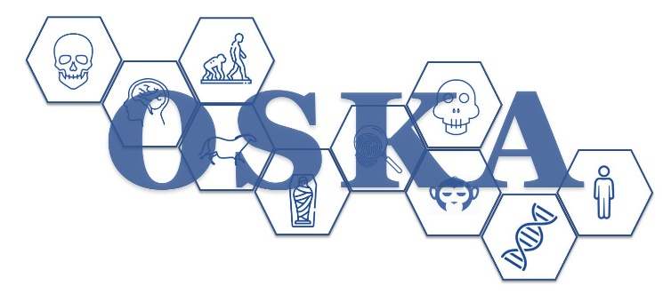

Informacja o przetwarzaniu danych osobowych

Zgodnie z art. 13 ust. 1 i 2 rozporządzenia Parlamentu Europejskiego i Rady (UE) 2016/679 z dnia 27 kwietnia 2016 roku w sprawie ochrony osób fizycznych w związku z przetwarzaniem danych osobowych i w sprawie swobodnego przepływu takich danych oraz uchylenia dyrektywy 95/46/WE (ogólne rozporządzenie o ochronie danych), dalej zwanego „RODO” informujemy, że:
- Administratorem danych osobowych jest Polskie Towarzystwo Antropologiczne z siedzibą przy ul. Wóycickiego 1/3, bud 23 pok. 304, 01-938 Warszawa.
- W każdym przypadku Pan/Pani może skontaktować się z Inspektorem Ochrony Danych: na wyżej wskazany adres korespondencyjny z dopiskiem: Inspektor Ochrony Danych lub e-mailowo pod adresem poczty elektronicznej: oska.pta@gmail.com
- Dane osobowe obejmujące: imię (imiona) i nazwisko, adres e-mail, organizacja będą przetwarzane w następujących celach:
- rejestracji uczestnictwa oraz organizacji i przeprowadzenia XVII Ogólnopolskiej Studenckiej Konferencji Antropologicznej (OSKA) organizowanej w dniu 19-21.04.2024 przez Polskie Towarzystwo Antropologiczne, przy wykorzystaniu narzędzia Google Forms.
- komunikowania się z Uczestnikami w sprawach związanych z XVII Ogólnopolską Studencką Konferencją Antropologiczną (OSKA) udokumentowania jej przebiegu, w tym m.in. sporządzenia listy Uczestników, wydania zaświadczeń/certyfikatów uczestnictwa;
Dane osobowe w postaci wizerunku i imienia i nazwiska będą wykorzystywane w celach:
- promocyjnych, edukacyjnych i popularyzujących naukę w portalach społecznościowych tj. na stronie Konferencji i PTA w przypadku wyrażenia zgody na wykorzystanie wizerunku;
- Dane osobowe będą przetwarzane na podstawie:
- art. 6 ust. 1 lit e) RODO w związku z art. 2 i 11 ustawy z 20 lipca 2018 roku Prawo o szkolnictwie wyższym i nauce (gdyż jest to niezbędne do wykonania zadania realizowanego w interesie publicznym lub w ramach sprawowania władzy publicznej powierzonej administratorowi w związku z misją systemu szkolnictwa wyższego i nauki w zakresie kształcenia, działalności naukowej, kształtowania postaw obywatelskich, a także uczestnictwa w rozwoju społecznym oraz tworzeniu gospodarki opartej na innowacjach);
- art. 6 ust. 1 lit. b) RODO (ponieważ jest to niezbędne do wykonania umowy, której stroną jest osoba, której dane dotyczą lub do podjęcia działań na żądanie osoby, której dane dotyczą przed zawarciem umowy);
- art. 6 ust. 1 lit. c) RODO (w związku z wymogami przepisów prawa oraz aktów prawa wewnętrznego obowiązującego w Polskim Towarzystwie Antropologicznym);
- art. 6 ust. 1 lit. a) RODO na podstawie wyrażonej przez Panią/Pana zgody na przetwarzanie danych osobowych (w przypadku zgody na wykorzystanie wizerunku lub otrzymywanie informacji o konferencji);
- W sytuacji, gdy przetwarzanie danych osobowych odbywa się na podstawie wyrażonej zgody, posiada Pani/Pan prawo do cofnięcia zgody w dowolnym momencie bez wpływu na zgodność z prawem przetwarzania, którego dokonano przed cofnięciem zgody.
- Dane osobowe będą przechowywane przez okres niezbędny do realizacji celów, o których mowa w pkt 3, przez okres przechowywania dokumentacji finansowo-księgowej XVII Ogólnopolskiej Studenckiej Konferencji Antropologicznej (OSKA) przez Polskie Towarzystwo Antropologiczne. W sytuacjach przewidzianych w przepisach prawa dane osobowe mogą być też przetwarzane w okresie niezbędnym do ustalenia i dochodzenia ewentualnych roszczeń. W przypadku wyrażenia zgody na wykorzystanie wizerunku lub otrzymywanie informacji dane osobowe będą przechowywane do wycofania zgody.
- Przysługuje Pani/Panu prawo:
- dostępu do treści swoich danych,
- do sprostowania swoich danych, gdy są niezgodne ze stanem rzeczywistym,
- do usunięcia, ograniczenia przetwarzania, a także przenoszenia danych – w przypadkach przewidzianych prawem,
- do wniesienia sprzeciwu wobec przetwarzania danych,
- do wniesienia skargi do organu nadzorczego, którym jest Prezes Urzędu Ochrony Danych Osobowych z siedzibą w Warszawie przy ul. Stawki 2;
- Podanie przez Panią/Pana danych osobowych jest dobrowolne, ale niezbędne dla realizacji celów, o których mowa w pkt 3.

